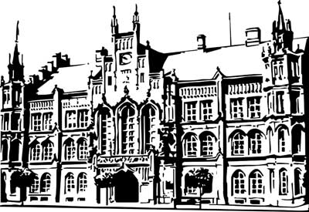 | Město Nový Bydžov  Masarykovo náměstí 1, 504 01 Nový Bydžov  ID schránky v ISDS: 2umb8hk

Objednávka č. 539/2024
na faktuře uvádějte vždy č. objednávky

Objednatel Dodavatel
Město Nový Bydžov Obchodní firma : Bláha ús, s.r.o.
Masarykovo náměstí 1 Sídlo : 119/
504 01 NOVÝ BYDŽOV Vraný
27373 Vraný

IČ : 00269247 IČ : 27940195
DIČ : CZ00269247 DIČ : CZ27940195
Plátce DPH
Objednávám u vás realizaci zakázky podle cenové nabídky ze dne 18. prosince 2024:
- 4 ks pultové vitriny d. 1050 x hl. 500 x v. 1000 mm - skleněný poklop v. 200 mm, bezpečnostní kalené sklo tl. 8 mm, uzamykatelná, prachotěsná, podstavec, 4 kovové nohy s rektifikačními šrouby á 25 200,-Kč bez DPH
- 1 x pevný rošt d. 2970 x v. 2550 mm 12 300,-Kč + DPH
- 1 x pevný rošt d. 2060 x v. 2550 mm 9 500,-Kč + DPH
- Doprava + montáž 5 000,-Kč + DPH

Lhůta plnění : 27.12.2024
Cena s DPH : 154 396,00Kč
Dne: 18.12.2024

Vyřizuje / tel. : Mgr. Jan Kohout/tel.: , 495 703 900
ODPA | Položka | ZP | ÚZ | ORJ | ORG |  | Kč
3315 | 5137 |  |  |  | 0544 |  | 154 396,00
Předběžnou kontrolu provedl a nárok schválil:
Příkazce operace: Kohout Jan, Mgr. 18.12.2024 12:11:04
Správce rozpočtu: |  |  |  |  |  | Datum:

